**지역 제안 계산의 객체 감지 및 병목 현상 문제**

컴퓨터 비전의 객체 감지에는 이미지 내의 객체를 식별하고 경계를 결정하는 작업이 포함됩니다. Faster R-CNN 이전의 전통적인 접근 방식은 영역 제안 알고리즘에 크게 의존하여 잠재적 개체 위치를 제안한 다음 분류했습니다. 이러한 영역 제안의 계산은 상당한 병목 현상을 야기하여 상당한 계산 리소스와 시간을 소비하고 실시간 탐지 기능을 방해했습니다.

**지역제안네트워크(RPN) 소개 및 설명**

RPN(Regional Proposal Network)은 지역 제안 계산의 병목 현상을 해결하는 Faster R-CNN의 핵심입니다. 이는 각 위치에서 객체 경계와 객체성 점수를 효율적으로 예측하는 완전 컨벌루션 네트워크입니다. RPN은 감지 네트워크에 통합되어 감지 네트워크와 컨볼루션 기능을 공유할 수 있으므로 프로세스 속도가 크게 향상됩니다. 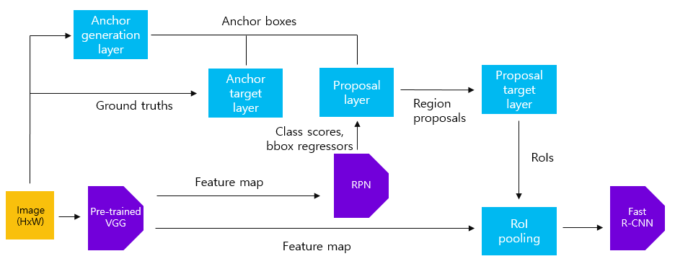

**더 빠른 R-CNN의 아키텍처 및 훈련 프로세스**

Faster R-CNN 아키텍처는 RPN과 Fast R-CNN 검출기를 결합합니다. 시스템은 먼저 RPN을 사용하여 영역 제안을 생성한 다음 객체 감지를 위해 Fast R-CNN을 적용합니다. 이 아키텍처를 사용하면 제안 네트워크와 감지 네트워크 모두에 대한 엔드투엔드 교육이 가능합니다. 훈련 프로세스에는 영역 제안 작업을 위한 미세 조정과 공유 컨볼루션 레이어를 사용하여 객체 감지를 위한 미세 조정을 번갈아 수행하는 작업이 포함됩니다.

**이전 모델과 성능 비교**

더 빠른 R-CNN은 정확성과 속도 모두에서 이전 모델보다 훨씬 뛰어납니다. 표준 벤치마크에서 최첨단 개체 감지 성능을 달성하는 동시에 거의 실시간으로 실행할 수 있을 만큼 효율적입니다. RPN을 도입하면 이전 모델의 주요 제한 요소였던 지역 제안 생성에 소요되는 시간이 줄어듭니다.

**실시간 객체 탐지에서 더 빠른 R-CNN의 실제 의미 및 적용**

Faster R-CNN 프레임워크는 실시간 객체 감지 애플리케이션에 광범위한 영향을 미칩니다. 효율성과 정확성 덕분에 감시 및 보안부터 자율 주행 차량 및 실시간 비디오 분석에 이르기까지 다양한 애플리케이션에 적합합니다. 실시간으로 물체를 정확하게 감지하는 능력은 다양한 분야의 컴퓨터 비전 애플리케이션에 대한 새로운 가능성을 열어줍니다.